台 灣 聯 合 國 協 進 會
第11屆『2017台灣UN青年研習營』

報 名 簡 章

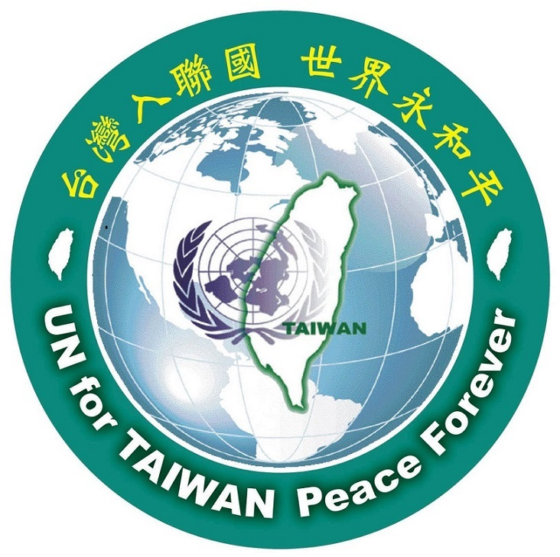

主辦單位：台灣聯合國協進會（The Taiwan United Nations Alliance, TAIUNA）
合辦單位：台灣人公共事務會（Formosan Association for Public Affairs, FAPA）
台灣基督長老教會總會（The Presbyterian Church in Taiwan, PCT）
青 年 事 工 委 員 會

時 間：2017 年 7 月 14 日（週五）至 7 月 16 日（週日）
地 點：崇光女中文萃樓（新北市新店區三民路19號）
台灣聯合國協進會（The Taiwan United Nations Alliance, TAIUNA）

地 址：台灣10667 台北市大安區復興南路二段173-1號6樓之1
電 話：(02) 2709-9787 傳 真：(02) 2709-0658
網 址：http://www.taiwan-un-alliance.org.tw
E - mail :taiuna@taiwan-un-alliance.org.tw

親愛的台灣青年朋友們：
做為台灣的青年要培養愛國心，熱愛自己的國家台灣，也要有國際觀，關懷國際局勢，如此才有健全的心靈與寬廣的心胸，一生活得有價值也有所貢獻。
目前台灣國內外的危機重重，去年初，代表人民主權的國會殿堂首度政黨輪替，象徵台灣民主里程碑又進一步，然而一年多來，新政府執政諸多紛擾，考驗引領時代的年輕人們，中國獨裁政權趁人之危，增強打壓力道，連台灣民間社團諸多國際參與活動皆被干涉，值此多事之夏，唯有利用台灣年輕人優勢，以新媒體創新運用，多元發揮，期盼創造出更多的國際參與機會，突破獨裁封鎖，使台灣的獨立自主邁向真正活躍國際的新國家，並且進一步引領亞洲，實現聯合國人權價值，貢獻全世界的公義、和平與發展。
為此，本屆青年營以「多元參與，突破封鎖」為主題，邀請參與聯合國不同國際組織的實務人士及善用新媒體營銷的青年與大家分享，互相鼓舞，歡迎大家邀約朋友，踴躍報名參加！！
台灣聯合國協進會
敬邀
- 活動宗旨：
有鑑於「青年」是「推動台灣入聯國」運動重要之人力資產，也是珍貴的種籽，本會秉持「推動台灣入聯國」之宗旨目標，今年繼續籌辦『第11屆台灣UN青年研習營』，期盼透過三天兩夜的研習活動、實力堅強的講師陣容、深入淺出的課程內涵，輔以高度密集的學員交流、輕鬆愉悅的學習氛圍以及群策群力的創意發想，促使青年學員們深刻體認「台灣入聯國」之深遠價值，同時奠定與加深學員對於「台灣」及「國際」多元問題之重視。青年時期培養國際觀，「立足台灣，放眼世界」帶來一生的祝福。
- 活動資訊：
時 間：2017年7月14日（週五）19:00報到，7月16日（週日）16:30結業
地 點：崇光女中文萃樓（提供食/宿）
（位址：新北市新店區三民路19號；近捷運「新店區公所站」）
招收對象：18歲以上(含)在學學生或社會青年(40歲以下青年)

三、活動流程：

7/14(五) 第一天(晚上不供餐)
預估活動時間 |  | 活動內容
19:00―19:05 |  | 學員報到、交流
19:05-19:10 |  | 理事長蔡明憲致詞
青年營開幕
19:10―19:50 |  | 課程主題:突破體制困境-40mins  講師：前國防部長蔡明憲博士vs.前外交部次長高英茂  主持人:曾琮愷
19:50-20:00 |  | Q&A
20:00-20:10 |  | 休息
20:10-20:30 |  | 課程主題: -20mins  講師：蕭美琴立法委員  主持人:郭歷軒
20:30-20:40 |  | Q&A
20:40―21:00 |  | 休息
21:00-21:10 |  | 說明分組比賽事項( TED- OPEN MIC-UN新秀競賽)10mins，  主持人:沈志霖
21:10-21:30 |  | 休息
21:30-22:30 |  | 小組時間
22:30 |  | 熄燈休息
7/15(六) 第二天
預估活動時間 | 活動
7:40―8:00 | 早餐
8:00―8:20 | 課程主題：多元參與-介紹PCT普世事工(長老教會青年事工委員會)
8:20―8:30 | 休息
8:30―9:30 | 課程一  課程主題:多元參與-國際勞工組織大會參與經驗分享  講員：李麗華（宜蘭漁工秘書長），主持人：黃燕茹
9:30―9:50 | Q&A
9:50―10:10 | 休息
10:00―11:00 | 課程二  課程主題:  講師:王定宇立法委員  主持人：曾琮愷  （暫訂）
11:00―11:20 | Q&A
11:20―11:30 | 休息  午餐(便當)  小組時間
11:30―12:30
12:30―13:00
13:00―14:00
14:00―14:30 | 休息
14:30―15:30 | 課程主題:媒體最前線  講員:陳乃瑜主播
15:30―16:00 | 休息
16:00―18:00 | 課程主題:  講員:王世堅議員
18:00―19:00 | 晚餐
19:00―22:00 | 課程主題:政治最前線-宣達團青年政治工作者心得分享  講員:曾琮愷，沈志霖，郭歷軒，蔡美華  （暫訂）
7/16(日) 第三天
預估活動時間 | 活動
7:40―8:00 | 早禱會----秘書長羅榮光牧師
8:00―8:30 | 早餐
8:30―9:10 | 題目：多元參與-台灣非物質文化遺產登錄與聯合國教科文組織-  講員：溫宗翰  主持人：
9:10―9:30 | Q&A
9:30―9:50 | 休息
9:50―10:30 | 課程三  課程主題：多元參與-國會外交  講師：羅致政  主持人：蔡宜蓁
10:30―10:50 | Q&A
10:50―11:00 | 休息
11:00-12:00 | 小組時間
12:00―13:00 | 午餐+休息
13:00―13:40 | TED-UN競賽，評審: 視網膜(邀請中)
13:40―13:50 | 休息
13:50―14:30 | TED-UN競賽，評審: 視網膜(邀請中)
14:30―14:40 | 休息
14:40―15:05 | 競賽講評25分鐘
15:05―15:10 | 頒獎5分鐘
15:10―15:50 | 感性時間(回饋、分享)，主持人: 郭歷軒
15:50―16:00 | 休息
16:00―16:30 | 閉幕式及團照(蔡宜蓁主持)
互相祝福，明年青年營再相見！
四、報名方式：
1. 一律採線上報名，繳費確認完成後才算報名成功。
GOOGLE報名系統如下: https://goo.gl/forms/vt14sMXwmTp8YMac2
(或可至http://www.taiwan-un-alliance.org.tw下載《報名表》，填妥後請寄至 taiuna@taiwan-un-alliance.org.tw)
2. 申請人須符合報名資格；報名資料應含
(1) 個人基本資料，並附上「近三個月內之大頭照」一張
(2) 參與研習營之動機與期望（200字以內）
五、報名期限：2017 年 7月 04 日（週 二 ），額滿為止。
六、名額：100名(請儘量提早報名)
七、參加費用：NT.$ 500；請以 郵政劃撥 方式繳費 －
(1) 戶 名：台灣聯合國協進會 帳 號：19863488
(2) 請在劃撥單備註欄註明「2017台灣UN青年研習營報名費」，以利確認。
八、取得結業證書之學員始具備參選 第11屆『台灣聯合國先生、小姐』資格；當選者將可代表台灣青年參與九月【2017台灣加入UN宣達團】赴美宣達，本會原則上補助 3/5費用。
九、研習營《行前通知》（含會場位置圖、交通資訊、行程等）將於報名截止後以e-mail通知。
十、洽詢專線：(02) 2709-9787 台灣聯合國協進會 秘書助理
台灣聯合國協進會(TAIUNA)第11屆『2017台灣UN青年研習營』
報 名 表
申請人資料 |  |  |  |  |  |  |  |  | 大  頭  照
姓 名 |  |  |  | 性 別
身分證字號 |  |  |  | 生 日
出 生 地 |  |  |  | 飲食偏好 |  | - 葷食 □ 素食
E - mail
手機號碼
連絡電話 |  | ( ) - |  | 郵寄地址
緊急聯絡人 |  |  |  | 關 係 |  |  |  | 聯絡電話
學 歷
學 校 |  |  |  |  | 系所名
年級別 | ______年級 ／ □ 已畢業（ 年畢業）
現 職
任職單位 |  |  |  |  | 職 稱
起訖時間 |  |  |  | 工作內容簡述
公共事務參與經驗
單 位 名 稱 |  |  | 職 稱 | 主 要 服 務 內 容 |  |  |  |  | 起迄年月
參與研習營之動機與期望（200字以內）
活動資訊來源
★ 填妥後請以「2017UN青年營報名表-(姓名)」為e-mail主旨，傳至taiuna@taiwan-un-alliance.org.tw。
報名人簽名：____________________ 報名日：2017 年 月 日

